ПРИЛОЖЕНИЕ № 1

к постановлению Главы

городского округа

"Город Архангельск"

от 8 ноября 2024 г. № 1841

**СВЕДЕНИЯ**

**о местоположении, площади и границах незастроенной территории городского округа "Город Архангельск" в границах нескольких элементов планировочной структуры по ул. Дорожников,**

**подлежащей комплексному развитию**

1. Графическое описание местоположения границ незастроенной территории городского округа "Город Архангельск" в границах нескольких элементов планировочной структуры по ул. Дорожников, общей площадью 15,9069 га (далее – Территория)

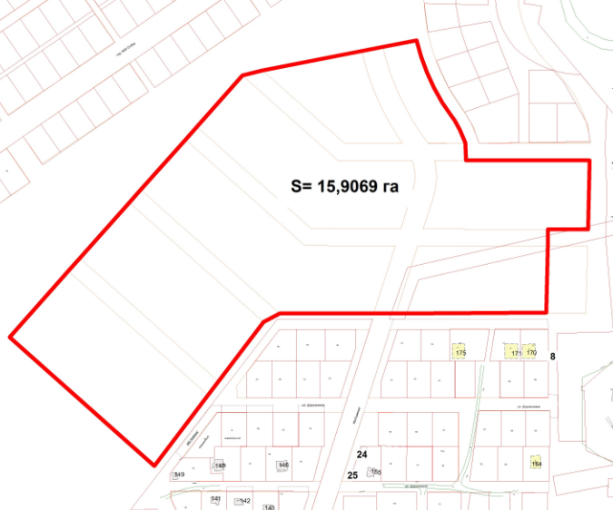

Условные обозначения:

 границы Территории, подлежащей комплексному развитию, общей площадью 15,9069 га.

2. Перечень координат характерных точек границ Территории, подлежащей комплексному развитию, общей площадью 15,9069 га

| Номер точки | X | Y | Дирекционный угол | Длина |
| --- | --- | --- | --- | --- |
| 1 | 638230.14 | 2522879.89 | 39°27.6' | 103.14 |
| 2 | 638309.77 | 2522945.44 | 39°29.0' | 20.00 |
| 3 | 638325.21 | 2522958.16 | 39°28.0' | 86.76 |
| 4 | 638392.19 | 2523013.31 | 39°26.6' | 20.00 |
| 5 | 638407.64 | 2523026.02 | 39°27.9' | 78.51 |
| 6 | 638468.25 | 2523075.92 | 39°37.6' | 20.00 |
| 7 | 638483.66 | 2523088.68 | 39°25.3' | 80.01 |
| 8 | 638545.47 | 2523139.49 | 73°29.6' | 24.14 |
| 9 | 638552.33 | 2523162.64 | 76°45.0' | 117.85 |
| 10 | 638579.34 | 2523277.34 | 76°55.8' | 24.89 |
| 11 | 638584.97 | 2523301.59 | 76°55.1' | 40.17 |
| 12 | 638594.06 | 2523340.71 | 162°13.1' | 19.71 |
| 13 | 638575.29 | 2523346.73 | 157°36.0' | 19.71 |
| 14 | 638557.07 | 2523354.24 | 152°54.9' | 19.71 |
| 15 | 638539.53 | 2523363.21 | 148°17.6' | 19.71 |
| 16 | 638522.76 | 2523373.57 | 143°37.8' | 19.71 |
| 17 | 638506.90 | 2523385.25 | 141°58.6' | 5.06 |
| 18 | 638502.91 | 2523388.37 | 148°33.1' | 12.77 |
| 19 | 638492.02 | 2523395.03 | 154°44.9' | 14.03 |
| 20 | 638479.32 | 2523401.02 | 158°50.7' | 3.14 |
| 21 | 638476.40 | 2523402.15 | 175°42.3' | 20.02 |
| 22 | 638456.43 | 2523403.65 | 87°49.3' | 144.23 |
| 23 | 638461.91 | 2523547.77 | 179°12.6' | 80.48 |
| 24 | 638381.44 | 2523548.88 | 268°00.1' | 46.72 |
| 25 | 638379.81 | 2523502.18 | 178°41.0' | 21.77 |
| 26 | 638358.05 | 2523502.68 | 178°59.9' | 75.51 |
| 27 | 638282.54 | 2523504.00 | 267°30.7' | 175.06 |
| 28 | 638274.94 | 2523329.10 | 267°49.0' | 26.25 |
| 29 | 638273.94 | 2523302.87 | 267°49.6' | 109.46 |
| 30 | 638269.79 | 2523193.49 | 239°46.1' | 21.33 |
| 31 | 638259.05 | 2523175.06 | 215°00.2' | 87.05 |
| 32 | 638187.75 | 2523125.13 | 214°59.8' | 20.06 |
| 33 | 638171.31 | 2523113.62 | 215°00.4' | 103.45 |
| 34 | 638086.57 | 2523054.27 | 309°27.9' | 225.88 |
| 1 | 638230.14 | 2522879.89 | - | - |

_____________